DLA RODZICÓW I DZIECI Z GRUPY III

W tygodniu 06.04-09.04 2021 r. będą realizowane treści programowe z tygodniem „Sport to zdrowie”.
Zamierzone cele:
- wzbogacenie wiadomości na temat Sportu,
- rozwijanie umiejętności wypowiadania się na określony temat
- rozwijanie sprawności fizycznej

Propozycja zabaw, które można realizować wraz z dziećmi w domu:

Wtorek 06.04.2021

- Rozwiązywanie zagadek
Skoki, biegi, gimnastyka
wspólną nazwę mają.
Jakie je wszystkie razem
ludzie nazywają? (sport)
Między dwiema bramkami
bielutkie boisko.
Gra się krążkiem, bo dla piłki
jest tutaj zbyt ślisko. (hokej)
Piruety wykonuje
po tafli lodowiska,
i wcale się nie lęka
że tafla bardzo śliska. (łyżwiarka)
Zawodnicy na głowy,
czepki zakładają.
Rękami i nogami
w wodzie poruszają. (pływanie)
Zawodnicy grając w piłkę,
rękami ją odbijają
i wysoko ponad siatką
drugiej drużynie podają. (siatkówka)
2. Słuchanie wiersza Jadwigi Koczanowskiej Gimnastyka

Gimnastyka to zabawa
ale także ważna sprawa,
bo to sposób jest jedyny
żeby silnym być i zwinnym

Skłony, skoki i przysiady
trzeba ćwiczyć- nie ma rady!
To dla zdrowia i urody
niezawodne są metody.

3. Znajdź różnice na obrazkach i zaznacz je.
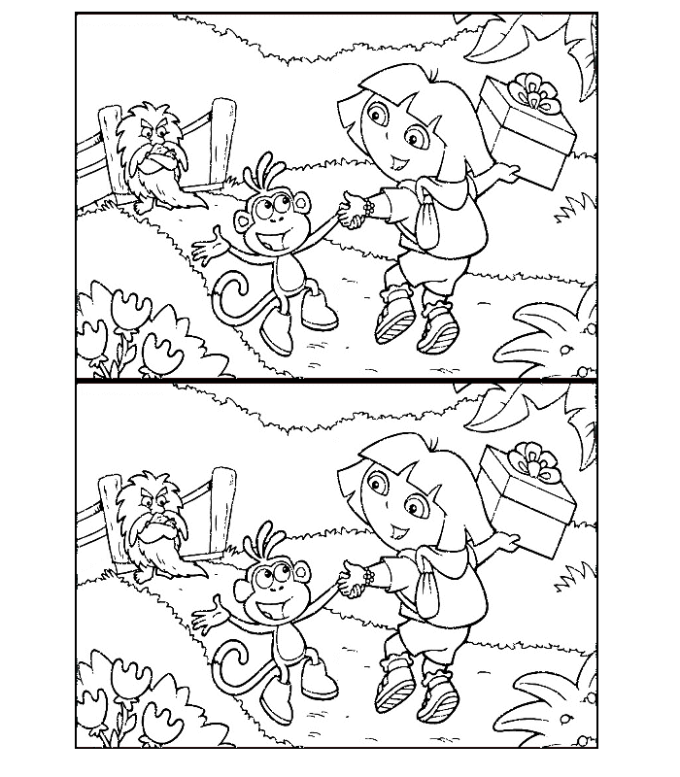
- Pokoloruj wybrany obrazek

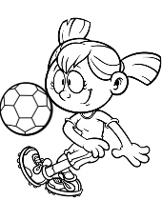
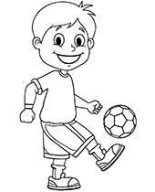
4. Ćwiczenia oddechowe na podstawie wiersza Małgorzaty Skorek „Dni tygodnia”
Jakie nazwy dni
tygodnia znamy?
Czy wszystkie nazwy
dni pamiętamy?
Jeśli ktoś lubi
Takie zadania
niech się zabiera
do wyliczania
Powietrza dużo
buzią nabiera
i na wydechu
niech dni wymienia:
- poniedziałek, wtorek, środa, czwartek, piątek, sobota, niedziela
Jeśli za trudne było zadanie
ćwicz- dalej z nami
to wyliczanie.
W- poniedziałek, wtorek, środa, czwartek, piątek, sobota, niedziela
Dzieci powtarzają wyliczankę 3 razy
tygodnia.
5. Zabawy ruchowe:
1. Zabawa „Para”- dziecko i rodzic w parach; dziecko opiera się stopami na stopach dorosłego i próbuje utrzymać równowagę, gdy dorośli poruszają się z nim po pokoju.
2. Zabawa „Kto silniejszy”- para oparta o siebie plecami i zadaniem ich jest wypchanie drugiej osoby na przeciwną stronę czyli pchanie się na siebie plecami.
3. Zabawa „Cukierek”- dziecko zwinięte leży na podłodze, rodzic próbuje rozwinąć zwinięty cukierek, czyli rozprostować dziecko, a te stawia opór.
4. Zabawa „Skała”- rodzic stoi nieruchomo, a dziecko próbuje go przesunąć.

